深圳市宝安区人民医院
2024年第1期门诊楼中央空调冷却塔设备拆除及更换项目采购公告
采购编号:BYZBCG2024-1
根据国家､省市等有关文件要求,依照公开､公平､公正的原则,深圳市宝安区人民医院拟对以下采购项目进行投标采购,特邀请合格供应商前来进行参与投标｡公告如下:
- 采购项目的名称及数量:
项目名称 | 数量 | 单位 | 是否进口 | 使用科室 | 备注
门诊楼中央空调冷却塔设备拆除及更换项目 | 1 | 项 | 拒绝进口 | 总务科 | 具体要求，详见附件
二､报名时间和地点: 即日起至2024年1月29日16:00前,将1.法人或被授权人携投标书(正本1份(胶装成册))交至宝安区人民医院立体停车场出口对面A栋201室招标办预审;2.现场预审通过后电子版文件发送至电子邮箱,（电子版文件包括：标题格式：2024年＋期号＋投标公司名称；资料一：投标书正本纸质扫描件(PDF格式)，资料二：封面､报价单(价格不填)为word格式｡）投标书不用密封,逾期送达或资料缺项者恕不接受｡
三､投标书要求:具体请下载以下 “详细文件”,严格按《投标书模板》准备相应资料｡
四､谈判时间和地点:待定并请关注深圳市宝安区人民医院官网-通知公告-招标公告通知｡参加谈判时,供应商须提供密封报价单和样品演示｡报价单须注明品名､品牌､规格､单位､报价等详细项目｡
五､联系电话: 0755-23051511(魏老师､万老师)｡
深圳市宝安区人民医院
2024年1月19日

谈判须知
1､投标人必须是在中华人民共和国境内注册,具有独立法人资格､独立承担民事责任和履行合同能力,有国家主管部门核发的有效的《企业法人营业执照》､《税务登记证》､《组织机构代码证书》或者有统一社会信用代码《营业执照》｡
2､非单一来源竞价须三家或三家以上投标单位｡价格高于深圳市宝安区人民医院拟定的底价为废标｡
3､投标人必须在其投标文件中根据服务的详细内容,计入投标总价｡
4､标价应为含税实际价格,包括验收合格前所发生的一切费用｡
5､投标费用:不论投标的结果如何,投标人必须自行承担与参加投标有关的所有费用｡
6､投标人应提供5份投标书(1正4副),每份投标书须清楚地标明“正本”或“副本”字样,正本与副本必须一致;若正本与副本不一致,以正本为准｡投标书正本的每一页都应由投标人或其授权代表用姓名签字｡每份投标书须由投标人法人或其授权代表正确签署｡
7､投标人提供的所有书面文件材料均须加盖公司公章｡
8､投标人提供的证明文件材料必须是真实的,若经核实有虚假证明文件则作废标处理,深圳市宝安区人民医院将拒付该中标产品所使用费用款项,并将投标人列入黑名单,2年内禁止其参加深圳市宝安区人民医院招标采购活动｡
9､如果产品的质量和规格与合同不符,或在质量保证期内证实其产品是有缺陷的,包括潜在缺陷或使用不符合要求的材料,买方报请当地质监､药监等有关部门进行检查后,有权凭质检证书向卖方提出索赔,买方发出索赔通知后20天内,如果卖方未作答复,上述索赔将被视为已被卖方接受｡
10､投标人必须接受:需方的采购谈判方法;需方不向落标方解释落标原因,不一定以最低价中标､不退还谈判响应文件｡
11､除买方事先书面同意外,卖方不得将自己应履行的全部或部分合同义务转让给他人｡
12､经深圳市宝安区人民医院评审委员会确认预中标单位,并经公示3天由招标办通知领取中标/成交结果通知书,凭结果通知书到宝安区人民医院采购部门签订供货合同｡
13､本项目不得转包､拆包,不接受联合体投标人｡

谈判方法和程序
一､评审谈判响应文件
1､评标工作由医院专门组织的评标委员会进行资格性和符合性评审｡
2､在初审阶段,属于下列情况的投标书将不能进入复审阶段:
(1)投标书法定代表人或其授权代表签字､盖章模糊无法辨认的;
(2)所提供文件资料存在故意隐瞒或提供不实内容的;
(3)提供资质材料不完整的｡
二､谈判小组
1､谈判小组依法由5人(含)以上奇数的人员组成｡
2､谈判期间,谈判响应方全权代表必须在场,负责解答有关事宜｡
三､采购评审原则与方法
1､将采用综合评分法,即按照招标文件中规定的因素包括价格､技术､财务状况､信誉､业绩､服务等进行谈判后,进行最后确认和报价,以最后得分最高的投标人作为中标候选供应商｡
2､在采购过程中,出现下列情形之一的,应予废标:
(1)出现影响采购公正的违法､违规行为的;
(2)供应商的报价均超过预算金额,不能支付的;
(3)因重大变故,采购任务取消的;
(4)其他经评审小组一致认定应予废标情形的｡
3､在采购过程中,投标人投标报价明显超过市场平均价格,评审小组经评审后一致认定报价不合理的,可以认定其报价无效｡
4､需方不向落标方解释落标原因,不一定以最低价中标､不退还谈判响应文件｡
四､谈判程序
1､评审小组审核采购响应文件｡评审小组按照资格性和符合性进行审核响应文件｡
2､评审小组汇总并讨论审核情况,确定采购响应方是否符合采购资格｡
3､按标项与各采购响应方进行谈判和评审｡
(1)必要时由谈判响应方介绍公司的基本情况､产品的性质､用途､销售及价格｡
(2)谈判小组就讨论和汇总的情况与谈判响应方展开谈判｡
(3)各谈判响应方在本标项全部谈判结束后按规定时间内进行报价｡在医院监察部门监督下,由工作人员当众拆封､唱标｡唱标的内容包括投标人名称､投标价格(按照SFDA批准的名称､详细规格型号填写报价)现场递交｡
4､谈判小组对谈判的情况进行综合评分(总分100分)｡技术商务分与报价评审分相加总分最高者为预中标单位｡
评分项 |  |  |  | 权重(%)
一、技术部分 |  |  |  | 50
序号 | 评分因素 |  | 权重(%) | 评分准则
1 | 技术规格（参数）对招标文件的响应程度 |  | 20 | 评审标准：  根据所投产品的技术特点､质量性能等指标横向比较,进行评分。  评审依据：  (1) 投标人的投标文件中对招标文件中技术参数进行了完全响应即得 100%；有不符合项按以下原则扣分。 (2) 扣分原则： 投标人所投产品（标有▲号）设备技术参数每负偏离（或缺漏）1 项扣3分，其他设备技术参数每负偏离（或缺漏）1 项扣1分，扣完为止。 备注：未对招标文件技术参数要求进行逐条响应的，视为不满足招标文件要求，对其未响应的技术参数进行扣分。证明文件：以《技术规格偏离表》为准。
2 | 拟安排的项目负责人情况 |  | 10 | 评审标准：  本项目拟安排项目负责人为投标单位员工（以社保为准）：  项目负责人（仅限1人）：具备机电工程师或制冷工程师以上职称证书得10分。  评审依据：  1、请提供项目负责人的职称证书复印件加盖投标人公章。  2、须提供社保部门出具的投标人为其缴纳的近一个月（如开标日上一个月的社保材料因社保部门原因暂时无法取得，则可以往前顺延一个月）社保证明文件。若开标日上一个月的社保材料因社保部门原因暂时无法取得，则可以往前顺延一个月，若投标单位成立不足一个月的，需提供成立情况说明函（格式自拟），亦可得分；若为退休返聘人员，需提供说明函（格式自拟），无需提供相关人员社保，亦可得分；评分中出现无证明资料或采购人无法凭所提供资料判断是否得分的情况，一律作不得分处理。  3、以上证明材料均须提供复印件加盖投标人公章，评分中出现无证明资料或采购人无法凭所提供资料判断是否得分的情况，一律作不得分处理。
3 | 拟安排的团队人员情况 |  | 15 | 评审标准：  本项目拟安排项目团队人员为投标单位员工（以社保为准）：  团队人员：每一人员具备安监局颁发的电工特种作业操作证或制冷设备维修安装操作证得3分，本项最高得15分。  评审依据：  1、请提供团队人员的资格证书复印件加盖投标人公章。  2、须提供社保部门出具的投标人为其缴纳的近一个月（如开标日上一个月的社保材料因社保部门原因暂时无法取得，则可以往前顺延一个月）社保证明文件。若开标日上一个月的社保材料因社保部门原因暂时无法取得，则可以往前顺延一个月，评分中出现无证明资料或采购人无法凭所提供资料判断是否得分的情况，一律作不得分处理。  3、以上证明材料均须提供复印件加盖投标人公章，评分中出现无证明资料或采购人无法凭所提供资料判断是否得分的情况，一律作不得分处理。
4 | 现场踏勘 |  | 5 | 提供由采购人出具的现场踏勘证明得5分,否则不得分。
二、商务部分 |  |  |  | 15
序号 | 评分因素 |  | 权重(%) | 评分准则
1 | 同类业绩 |  | 4 | 评审标准：  投标人自2020年1月1日至本项目截标之日内同类冷却塔更新业绩项目合同（以合同签订日期为准），每提供1个同类业绩得2分，最高得4分。  评审依据：  1.要求提供合同关键信息（包括但不限于合同标的、签订时间、双方签章页）作为得分依据，通过合同关键信息无法判断是否得分的，还须同时提供能证明得分的其它证明资料，如项目报告或合同甲方出具的证明文件等。  2.以上资料均要求提供扫描件，原件备查。  备注：评分中出现无证明资料或证书过期或专家无法凭所提供资料判断是否得分的情况，一律作不得分处理。
2 | 安装调试 |  | 6 | 对安装、检测、验收、培训计划等横向比较，进行评分。  评审标准：  （1）完全响应招标文件要求；  （2）安装、检测、验收方案贴合实际；  （3）培训计划内容全面、具体，可操作性强。  评审依据：  满足以上三项得6分；满足以上两项得4分 ；满足以上一项得1分；三项均不满足不得分。
3 | 诚信承诺 |  | 5 | 评审标准：  投标人在参与政府采购活动中存在被记入诚信档案的情形（被禁止参与政府采购活动除外）且在主管部门相关处理措施实施期限内的，本项不得分，否则得满分。  评审依据：  投标人需提供证明材料（以提供诚信承诺为准）
三、价格分（35分） |  | 报价超过最高限价和与招标文件有重大偏离的或不能通过评标委员会初审的供应商不列入报价范围,列入报价范围的供应商价格分采用低价优先法计算,即满足招标文件要求且投标价格最低的投标报价为评标基准价,其价格分为满分(35分)｡其他投标人的价格分按照下列公式计算:投标报价得分=(评标基准价/投标报价)×35
5､谈判小组拟制谈判报告｡
五､中标通知
(一)谈判结束后,院方将于三日内在深圳市宝安区人民医院官网上发布中标公告,公告期满,如无谈判响应方质疑,由深圳市宝安区人民医院招标办签发《中标/成交结果通知书》｡
(二)结果通知书发出后,若中标谈判响应方放弃中标,应当承担相应的法律责任｡结果通知书对采购人和中标谈判响应方具有同等法律效力｡
(三)中标公告期满后,中标公司将来深圳市宝安区人民院采购部门签订合同｡

深圳市宝安区人民医院
附件:
门诊楼中央空调冷却塔设备拆除及更换项目
一、投标人资格要求：
（一）投标人必须是在中华人民共和国内注册的，具有独立法人资格和独立承担民事责任能力（提供合法有效的营业执照清晰扫描件，原件备查）。
（二）参与政府采购项目投标的供应商近三年内无行贿犯罪记录；
（三）参与本项目投标前三年内，在经营活动中没有重大违法记录、以及不存在被有关部门禁止参与政府采购活动且在有效期内的情况。
二、货物配置清单：
1. 静音横流冷却塔（12台）
2. 控制柜（1台）
3. 配套电缆及接头（按需提供）
三、技术参数：

（一）基本要求
1. 冷却塔及其所有零部件应设计正确、结构合理、遵守机械、电气及建筑方面的通用技术要求。具体为：
冷却塔填料及填料支撑架:
(1)淋水填料应采用能保证本工程水质条件，具有热力特性好、通风阻力小、阻燃等基本性能的填料。满足消防要求，达到国家B1级难燃标准(提供省级消防检测报告)
(2)在45℃条件下不发生几何变形。在最低温度-20℃条件下不破碎、不脆裂，在正常运行使用条件下其使用寿命不小于10年。
(3)淋水填料必须是经过专业科研单位的测试，并经上级单位组织鉴定合格后的产品。填料热力特性好和阻力必须达到测试产品的要求。
(4)淋水填料的原片材应塑化均匀，无裂纹、无孔隙、无气泡无明显杂质及分散文档不良的辅料，表面不应附着各类油污。原片材厚度为0.27mm 以上，平片片厚的允许8.com 预览与源文档一致,下载高清无水，偏差为±0.03mm。
2. 制造冷却塔的材料应具有足够的强度和合适的性能；
3. 冷却塔整机和零部件应具有良好的维修和保养，处于正常的工作状态；
4. 需要润滑的零部件应装有符合要求的润滑装置。
（二） 整机性能
1. ▲ 当电源为额定频率和额定电压、冷却水在额定流量时，冷却效率,不得大于设计的105%,且不得小于设计的98%；
2. ▲冷却塔满载时噪音不应大于70分贝；
3. ▲进出水温度：37℃/32℃；
4. ▲流量单台＞200m³/h；
（三）外观质量要求
1. 底座、挡板、连杆及可见部分的表面及装饰应平整,外表面不得有大于3mm的凹进或凸出部分；涂漆部分应光洁,色泽均匀、美观;漆层要有足够的附着力和弹力,不应出现漆膜脱落;粘接部位要有足够的粘接强度,不应有开裂现象；
2. 设备编号显示应明亮,各种标志应清晰,不应出现任何故障；
3. 焊接部位的焊缝应均匀一致,焊点强度不应低于母体金属的强度极限;铆接部位应牢固可靠；
4. 所有紧固件调整后应达到规定的锁紧力矩要求,不得脱落或松动；
5. 冷却塔安装后应保证各部位的位置正确;活动部位应运转灵活,相对位置及间隙应在规定的范围内;各部件应处于正常工作状态。
6. 控制柜分12路单独手动控制，6路一个自动温度控制，可远程操作。
7. 配套电缆及接头应符合国家规范，防护安装，中间不许有接头。
8. 耗材由投标方根据现场实际情况定制。
四、商务要求：
内容 | 招标商务条款要求
服务与保证 | 1. 中标方须对一切与本合同有关的供货设备及技术接口、技术服务等问题负全部责任。  2. 凡与本合同设备相连接的其他设备装置、中标方有提供接口和技术配合的义务，并不由此而发生合同价格以外的任何费用。
交货地点 | 深圳市宝安区人民医院
交货时间 | 中标商与采购人完成合同签订后，须在50个日历天内完成本项目设备拆除及安装。
检验、测试与验收 | 1. 中标方在拆除及安装过程中，出现安全事故由中标方承担相应责任，完工后，应按本标书中所提出的标准和规范，对设备进行各项具体的检验和试验，提出检验报告，并对检验报告的准确性和完整性负责。所有检验报告及合格证作为技术资料的一部分交给采购人存档，以便采购人工程师进行监理。此外，中标方还应提供合格证和质量证明文件。  2. 采购人有权对产品进行发货前的检验，采购人可以邀请不少于 3 人的采购方人员现场检查制造工艺、原材料质量和产品质量。并质量产品出厂试验（但不作为最终验收），检查合格方可进场安装。采购人应为中标商进行上述检查提供便利条件，其费用由中标商承担。  3. 货物到达项目现场后，采购人与中标商一起根据运单和装箱单对货物的包装、外观及件数进行清点检验。如发现有任何不符之处将由采购人通知中标方进行整改。当货物运到项目现场后，采购人应尽快开箱检验，检验货物的数量、规格和质量。中标商应在开箱检查前7 天内通知采购人开箱检验日期，采购人应派遣人员参加现场检验工作，形成检验记录。  4. 现场检验时，须由中标商、采购人组成的验收小组一起检验。如发现设备由于中标方原因（包括运输）有任何损坏、缺陷、短少或不符合合同中规定的质量标准和规范时，应做好记录，并由双方代表签字，各执一份，作为采购人向中标方提出修理和/或更换和/或索赔的依据；如果中标方委托采购人修理损坏的设备，所有修理设备的费用由中标方承担。  5. 同时中标方还应提交一份完整的（包括单台设备和整套系统）检验办法和验收标准。作为中标方的验收依据。
安装指导、调试与试运行 | 1. 采购人需派有经验的技术人员到现场进行技术服务，指导安装并指导中标方按采购人按技术资料进行安装分部试运、调试和启动，并负责解决设备在安装调试、试运行中发现的制造质量及性能等有关问题，直到设备正常运行。  2. 采购人派出的技术人员应自备在指导安装调试过程中所需的特殊工具和专用仪器仪表等。  3. 试运行应在采购人工程师监督下进行，内容如下：  3.1 进行设备的所有功能性运行。  3.2 运行和检测安全装置。
培训 | 中标方免费为采购人的维修人员提供现场培训，使受培训人员至少达到以下水平：掌握一般运行原理、使用方法、紧急救援及日常维护等常用技能。
质量保证期 | 质量保证期：原厂整机免费全保三年。质量保证期内，机组确因制造质量不良而发生损坏或不能正常工作时，中标方应免费修理或更换并免费提供维修保养服务。对于隐蔽性的、合理的检查和试验都不能发现的缺陷，即使质量保证期已过，由于其产品本身的设计缺陷、制造缺陷、安装缺陷造成的故障，仍由中标方免费负责。维修保养内容包括但不限于：  1. 24h 应急服务，并不收取法定工作日和日常工作时间以外的附加费用。  2．普通故障的修复时间为不大于 2h。修复时间从中标方接到故障通知时计算。注明由谁提供维修保养服务，如果不是制造商提供维修保养服务，则需提供制造商的委托书，制造商承担连带责任。
备品备件及专用工具 | 1. 备品备件以保证设备正常运行为目标，可以以模件为单位，每一模件至少需要一个备品。如果使用单只继电器则按每一类继电器一个备品考虑，对于易损坏的或经常更换的小型元件应适当增加备件数量。  2. 中标方应提供投标产品的备品备件清单。  3. 中标方应按标准提供 3 年的易损备品备件。列出易损备品备件明细。
付款方式 | 1. 合同签订后，完成旧设备拆除，支付合同价的30%。  2. 乙方必须在合同规定的交货期内，全部交清本项目的货物并验证全部设备文件。乙方应按政府部门的要求办理好所有的手续并缴纳有关的费用和税金。 冷却塔安装完成，乙方向甲方申请验收，验收合格后支付合同总额的70%。
其他要求
报价要求 | 1. 报价包括12台旧冷却塔拆除，搬运至处理点环保处理，12台新冷却塔制造、检验、所有税费、保险、设备包装、运输费、装卸费、安装费、组装费、现场材料保管费、调试费、土建复原费、底座以及管道对接改造费（投标人自行考察，如需整改投标总价需包括相关整改费）、验收、培训等费用。  2. 报价还应包含12台新旧设备地面至20楼吊装，与主机通讯线路安装费用等。  3. 分项价格表一般未对所提供的设备和每一项的服务进行详细的描述，投标人应被认为在填报单价和价格之前，已经阅读了技术规范和投标文件的其他章节以及审查了所有现场，以确保要求的所有范围已被包含在每一个项目内。报出的单价和价格应被认为包含所有隐含的内容，以及包含风险费、管理费、机械费、措施费和利润等。
人员要求 | - 投标单位派驻的员工具备安监局颁发的电工特种作业操作证或制冷设备维修安装操作证。  - 投标单位派驻的具备项目负责人（仅限1人）具备机电工程师或制冷工程师以上职称证书。
现场勘查 | 项目公示之日起第三个工作日统一进行现场勘查  采购人联系方式：吴洪波 13510852019
附:投标书模板

深圳市宝安区人民医院2024年第1期采购

投标文件
正本
采购编号:BYZBCG2024-1
项目名称:
投标单位:
制造厂商:
联系人:
联系电话: (手机) (办公)
地址:
日期:2024年 月 日

备注:一､资料预审时,提交正本1份(纸质胶装封面)交至宝安区人民医院立体停车场出口对面A栋201室招标办预审,预审成功后发送电子版文件至招标办【电子版文件包括：标题格式：2024年＋期号＋投标公司名称；资料一：投标书正本(胶装成册)纸质扫描件(PDF格式)，资料二：封面､报价单(价格不填)为word格式｡）】
二､谈判现场,提交副本4份(纸质胶装封面)､一份密封报价单｡
三､节约纸张,请双面打印｡

目 录
- 技术、商务偏离表
- 谈判响应书
- 法定代表人授权书(附身份证扫描件)
- 企业法人有统一社会信用代码(三证合一)的《营业执照》扫描件(代理商)
- 企业法人有统一社会信用代码(三证合一)的《营业执照》扫描件(制造商)
- 制造商或代理商对本项目唯一有效授权证明书(有效期大于三个月)
- 质量检测报告
- 产品质量承诺书
- 制造商情况简介
- 同类项目成功案例一览表(合同关键页或验收报告原件和扫描件)
- 项目管理主要技术和售后服务人员情况表
- 售后服务计划
- 投标人诚信承诺函
- 提供通过“信用中国”网(www.creditchina.gov.cn)､中国政府采购网 (www.ccgp.gov.cn)等2个官网的信用信息查询记录网络截图件
- 项目详细实施/设计方案
- 通过认证的证书(原件备验交扫描件)
- 满足招标功能使用的全配置清单及易损备品备件明细清单
- 其他:投标资格证明文件,投标服务符合“招标文件”规定的证明文件,及投标人认为必要提供的其他内容｡
- 产品说明书(能证明具备所要求的参数)
- 产品彩页(能证明具备所要求的参数的彩色原件)
- 报价表(价格不填)

以上材料复印件须盖企业公章,法人代表授权书须有法人代表签名或盖章｡若以上材料未能全面提供以致影响评标结果,投标人自负全责｡
备注:1､纸质投标文件请按以上《目录》顺序装订成册,必须标注页码,双面打印｡
2､投标人联系方式为异地号码的,请在号码前面加“0”｡
3､投标书正本的每一页均应加盖公司印章其授权代表用姓名签字,法人代表授权书须有法人代表签名或盖章｡
4、请各投标单位提前把标书PDF版、封面及报价单Word保存到本人邮箱，投标文件预审成功后立即发送至招标办邮箱。

一､技术规格、商务要求偏离表

序号 | 招标规格/要求 | 投标实际参数  (投标人应按投标货物实际数据如实填写,不能照抄招标要求) | 是否偏离(无偏离/正偏离/负偏离) | 偏离简述
此表可延长

投标人授权代表签字:
(公章)
日期:

职务:

二､谈判响应书
深圳市宝安区人民医院:
(谈判响应方单位全称)授权(全名､职务)为全权代表,参加贵方组织的(项目名称)(编号为 )谈判活动并投标｡为此:
1､我方已详细阅读了全部谈判文件,愿意接受各项要求,投标人必须放弃在此方面提出含糊意见或误解的一切权力｡
2､我方提供的全部资料保证其真实性､合法性｡
3､我方理解贵方不一定接受最低投标价或任何贵方可能收到的投标｡
4､若中标,我方将按文件规定履行合同责任和义务｡
5､谈判响应书自开标日起有效期为60个工作日｡
6､我方与本谈判有关的一切正式来往通讯请寄:
地址: 邮编:
电话: 传真:

谈判响应方名称: (公章)
全权代表签字:

投标日期: 年 月 日

三､法定代表人授权书

本授权委托书声明:我 (姓名)系 (投标人名称)的法定代表人,现授权委托我公司的 (姓名)为我公司的投标代表,代表我公司签署本项目的投标文件､参与项目投标､澄清投标文件和处理与该项目有关的一切事务｡在此过程中所签署的一切文件及处理与该项目有关的一切事务,我均予以承认｡
授权书有效期内被授权人签署的所有文件不因授权的撤销而失效｡被授权人无转委托权｡
投标人代表: 性别:
联系电话: 手机:
身份证号码: 职务:
投标人(投标单位):
法定代表人签名或盖章:
授权委托日期: 年 月 日
★必须提供投标人代表有效期内身份证的正反面扫描件(港澳台居民可提供往来通行证),非中国国籍管辖范围的,可提供公安部门认可的身份证明材料,否则将导致投标无效｡
备注:
1､禁止不同投标人委托同一单位或者个人办理投标事宜｡
2､如法人代表出现转授权,则以最终参与评标现场会的被授权人为准｡
法人代表
居民身份证复印件粘贴处
（请加盖骑缝章）

法人代表
居民身份证复印件粘贴处
（请加盖骑缝章）

被授权人
居民身份证复印件粘贴处
（请加盖骑缝章）

被授权人
居民身份证复印件粘贴处
（请加盖骑缝章）

四､企业法人有统一社会信用代码(三证合一)的《营业执照》扫描件(代理商)

五､企业法人有统一社会信用代码(三证合一)的《营业执照》扫描件(制造商)

六､制造商或代理商对本项目唯一有效授权证明书(有效期大于三个月)

致:深圳市宝安区人民医院:

我们 (制造厂商名称) 是按 (国家名称) 法律成立的一家制造商,主要营业地点设在 (制造厂商地址) ｡兹指派 (国家名称) 的法律正式成立的,主要营业地点设在 (地址) 的 (投标人名称) 作为我方真正的和合法的 (货物名称品牌型号) 代理人进行下列有效的活动:

(1)代表我方在中华人民共和国办理贵方第 号招标公告要求提供的由我方制造的货物之有关事宜,并对我方有约束力｡

(2)作为制造商,我方保证以投标合作者来约束自己,并对该投标共同和分别承担招标文件规定的义务｡

(3)我方兹授予 (投标人名称) 全权办理和履行上述我方为完成上述各点所必须的事宜,具有替换和撤销的全权｡兹确认 (投标人名称)或其正式授权代表依此合法地办理一切事宜｡

我方于 年 月 日签署本文件, (投标人名称) 于 年 月 日接受此件,有效期至本项目结束｡以此为证｡

公司名称: 出具授权书的制造厂商名称:

正式授权签字的代表姓名: 正式授权签字的代表姓名:

职务和部门: 职务和部门:

公章: 公章:

七､质量检测报告

八､产品质量承诺书
投标人能够提供良好的售后服务,承诺不隐瞒产品缺陷及使用过程中可能发生的问题,提供产品质量承诺书(必须包含由于产品因质量原因给医院和患者造成伤害的责任承诺内容)｡

九､制造商情况简介

十､同类项目成功案例一览表(合同关键页或验收报告原件和扫描件)
(并请提供产品在深圳和国内的服务单位名单和相应的合同关键页或验收报告扫描件)

投标人名称__________________
序号 | 用户单位 | 项目名称 | 时间 | 规模(金额) | 联系人 | 联系电话
此表可延长

投标人代表________________________

投标单位________________________
年 月 日
注:必须提供合同关键页复印件加盖公章,原件备查｡

十一､项目管理主要技术和售后服务人员情况表

十二､售后服务计划

十三､投标人诚信承诺函

我公司承诺,严格遵守有关法律法规和行业标准规范，依法诚信参加投标，自觉维护公平竞争秩序，在政府采购和本次投标中无下列行为:
(一)被纪检监察部门立案调查,违法违规事实成立的;
(二)未按规定签订､履行采购合同,造成严重后果的;
(三)隐瞒真实情况,提供虚假资料的;
(四)通过受让，租借或者挂靠资质投标的；
(五)以非法手段排斥其他供应商参与竞争的;
(六)与其他投标人串通投标的;
(七)在采购活动中应当回避而未回避的;
(八)恶意提出异议、投诉或者举报，干扰正常招投标活动的;
(九)向采购项目相关人员行贿或者提供其他不当利益的;
(十)相同项目投标人之间存在关联关系、不同投标人高级管理人员之间存在交叉任职、人员混用或者亲属关系、经常性“抱团”投标等围标串标的；
(十一)中标率异常低、不以中标为目的投标的；
(十二)操纵投标或出借资质等行为导致中标率异常高的；
(十三)阻碍､抗拒主管部门监督检查的;
(十四)履约检查不及格或评价为差的;
(十五)主管部门认为的其他情形｡
如经查实存在违规违法行为的，将被取消投标或中标资格，并上报行政监督部门,按照规定纳入信用记录。

公司名称(加盖单位公章):

年 月 日

十四､提供通过“信用中国”网(www.creditchina.gov.cn)､中国政府采购网 (www.ccgp.gov.cn)等2个官网的信用信息查询记录网络截图件

- 信用中国信用信息查询记录网络截图件
“信用中国”网(www.creditchina.gov.cn)
提示:必须显示信用记录情况
示例图片:
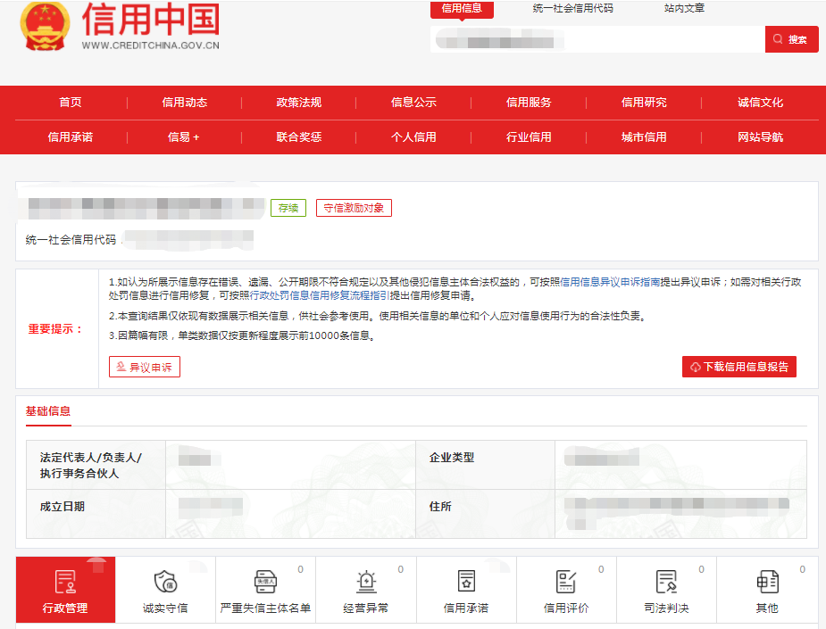

查询截图时间: 年 月 日 时 分(北京时间)

注:供应商必须按要求提供自己单位的信用信息查询记录网络截图件｡

2.中国政府采购网信用信息查询记录网络截图件

中国政府采购网(www.ccgp.gov.cn)查询
查询路径:首页—点击“政府采购严重违法失信行为记录名单”—输入企业名称 — 查找
示例图片:
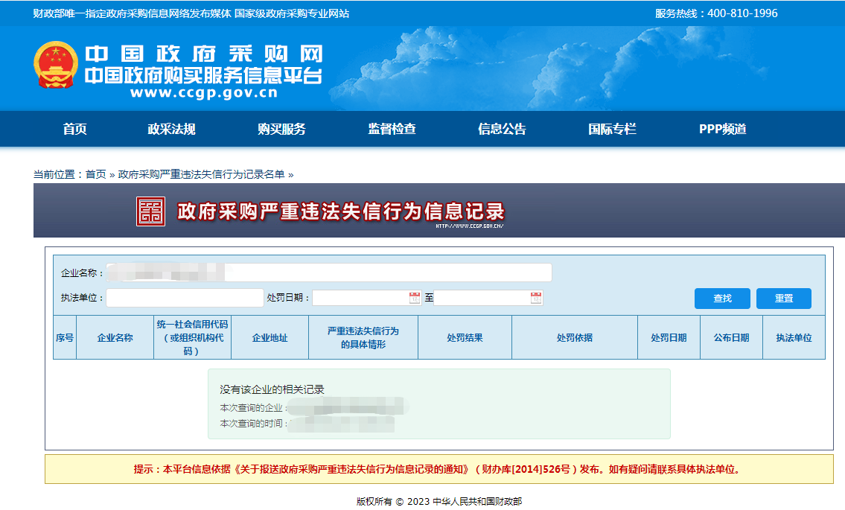
查询截图时间: 年 月 日 时 分(北京时间)

注:供应商必须按要求提供自己单位的信用信息查询记录网络截图件｡

十五､项目详细实施/设计方案

十六､通过认证的证书(原件备验交扫描件)

十七､满足招标功能使用的全配置清单及易损备品备件明细清单

十八､其他:投标资格证明文件,投标服务符合“招标文件”规定的证
明文件,及投标人认为必要提供的其他内容｡

十九､产品说明书(能证明具备所要求的参数)

二十､产品彩页(能证明具备所要求的参数的彩色原件)

二十一､报价表
深圳市宝安区人民医院2024年第1期采购
报价单（价格不填）
采购编号:BYZBCG2024-1
投标单位:
货物名称 | 投标产品注册名称 | 品牌 | 规格型号 | 单位 | 数量 | 生产厂家 | 单价（元） | 总报价(元)

附:具体明细清单报价
序号 | 名称 | 规格型号 | 单位 | 数量 | 单价（元）
1
2
3
授权代表签字:(盖章)
日期:
备注: 1､报价以人民币为结算单位｡
2､此表在不改变格式内容时,可自行制作｡
3､谈判现场:递交填好报价的报价单(此报价单必须盖章并单独用信封密封,不要与其他文
件装订一起,内容须与预审时提交的产品目录一致,如不一致,以预审时提交的投标目录清单
为准)｡

